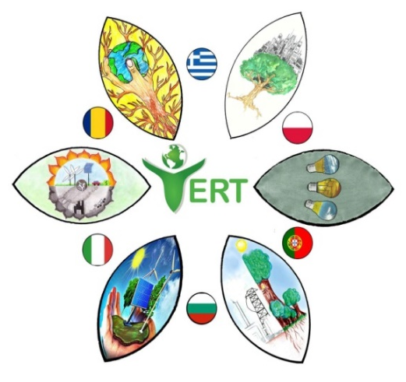
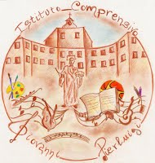

COMPTE-RENDU
Réunion Transnationale du projet « VERT »
Projet N° 2017-1-RO01-KA219-037353
VOLONTARIAT, ENGAGEMENT, RESPONSABILITE, TRANSFERT DE BONNES PRATIQUES

Dates de la réunion : du 08 au 10 octobre 2018
Lieu de la réunion : Istituto Comprensivo G. Pierluigi – Palestrina - Italie
Participants :
Alexandra Ionascu - Scoala Gimnaziala Vama Buzaului - Brasov - Roumanie
Tanya Ilieva - Lycée de langues étrangères - Pleven - Bulgarie
Greta Dimova - Lycée de langues étrangères - Pleven - Bulgarie
Renata Sadowska - Szkoła Podstawowa nr 4 im. Janusza Kusocińskiego - Inowrocław, Pologne
Ana Pacheco - Escola Básica Integrada de Arrifes - Açores - Portugal
M.Vasileios Oikonomou - Ecole Doukas - : 151,rue Mesogeion, Maroussi – Athènes – Grèce
Eleni Tsévie - Ecole Doukas - : 151,rue Mesogeion, Maroussi – Athènes – Grèce
Mariagle Pizzi – Istituto Comprensivo G. Pierluigi – Palestrina – Italia
Annarita Tagliaferro - Istituto Comprensivo G. Pierluigi – Palestrina – Italia
Maria Antonietta Pochesci - Istituto Comprensivo G. Pierluigi – Palestrina – Italia

Lundi 08 octobre
Les participants ont été accueillis dans l’école primaire de Castel San Pietro Romano, une partie de notre Institut Compréhensif G. Pierluigi. Le Maire de Castel San Pietro Romano, un Conseiller communal de Palestrina et notre directrice ont donné le bienvenu à tous les enseignants européens, leur faisant les félicitations pour le projet Erasmus et son thème très actuel sur la sauvegarde de l’environnement. Les élèves de l’école primaire ont lu des poésies sur l’eau et l’importance d’économiser l’eau. Les élèves de l’école maternelle ont exposé leurs dessins.
Ensuite les élèves de l’orchestre du collège G. Pierluigi ont joué des morceaux de musique. Enfin, il y a eu la visite guidée de Castel San Pietro Romano et le déjeuner à la cantine de l’école primaire.

Dans l’après-midi tous les enseignants sont allés à l’école G. Pierluigi où la coordinatrice italienne a expliqué l’habitude de faire des leçons Clil en partant de la méthodologie pour arriver à des exemples pratiques. En particulier on a distribué du matériel pour faire une leçon Clil sur la géographie de la France. La coordinatrice a aussi répondu à plusieurs questions concernant l’organisation de l’horaire pour faire des leçons Clil et l’évaluation de ce genre de leçon dans 2 matières : la branche du Clil et la langue (français ou anglais). On a parlé aussi de la programmation de chaque branche en Italie et vu comme le système italien est assez souple entre les programmes à suivre et la programmation des différentes branches. Le matériel sera mis à disposition sur Etwinning.

Mardi 09 octobre :
Dans la matinée une enseignante de soutient (Tiziana Crispiciani) a expliqué, à travers un PPT et une vidéo, comment les élèves avec des problèmes physiques ou/et intellectuels même graves, sont suivis et accompagnés dans leur parcours éducatif. Le matériel sera mis à disposition su Etwinning.
Les enseignants ont ensuite visité l’école et se sont réunis dans la bibliothèque pour éclaircir certains points du projet :
- les collègues bulgares ont montré comment utiliser le QCode pour éventuels travaux des élèves participants à l’Erasmus. Elles nous ont montré les sites pour générer un QCode « goqr.me » et les site pour avoir un lecteur de QCode « webqr.com »
- la coordinatrice du projet VERT nous rappelle de créer un link sur Etwinning avec le site de nos écoles
- il faut aussi créer des links sur Etwinning avec le matériel Clil, Stem et des différents ICT que l’on peut trouver sur internet
- on a aussi parlé de l’E-book qui devra contenir des informations sur la vie autour de 1917. Il faudra exploiter les intelligences multiples des élèves pour produire le matériel suivant :
- photos
- dessins
- textes
- poésies
- cartes postales de l’époque
- témoignages

Tout ce matériel devra illustrer les moyens de transports, l’alimentation, l’utilisation des ressources naturelles (eau, soleil,…), des phénomènes atmosphériques exceptionnels,…
Chaque partenaire devra fournir 15 pages de PPT. Sur chaque page il pourra aussi y mettre de petits messages écologiques. Dans les dernières pages du PPT il faudra prévoir une projection positive et une projection négative de la vie en 2117. On a établi comme délai du travail le début du mois de mai car il faut envoyer tout le matériel au partenaire grec qui va l’assembler avant la RT (du 6 au 8 mai 2019).

Dans l’après-midi on a fait la visite guidée de Palestrina : les ruines du Temple de la Déesse Fortune et le Musée Barberini.

Mercredi 10 octobre :
Le matin les équipes du projet sont allées visiter la ville de Tivoli pour l’importance de l’utilisation de l’eau dan l’époque romaine. On a visité Villa d’Este et ses fontaines : le thème de l’importance de l’eau devra être développé dans le 4^{ième} module par l’équipe italienne.
Dans l’après-midi l’équipe Erasmus s’est réunie dans le Musée Palazzo Mocci de Castel San Pietro Romano pour continuer le travail de planification de cette deuxième année du projet. Les points qui ont été éclaircis sont les suivants :
- Nous avons discuté du contenu du film « les gestes qui comptent pour ma planète ». Il faudra chercher des images très fortes qui montrent la destruction de notre planète, de grands désastres écologiques pour ensuite les mettre en contraste avec les bons gestes quotidiens de nos élèves accomplis pour sauver leur environnement. Le film de chaque partenaire devra durer de 3 à 5 minutes, construit avec Moviemaker et devra avoir les dimensions 16 :9. A la fin du film il faudra enregistrer des voix de nos élèves ou avoir des phrases dans leur langue maternelle (avec sous-titres) qui vont illustrer leur désirs et espoirs positifs. Chaque partenaire ne pourra donner que 5 messages. A la fin du film on mettra aussi les noms des professeurs qui ont contribué au projet. Le film devra être envoyé à la Grèce, qui s’occupera de l’assembler, au début du mois de mai.
- Nous avons parlé des appels Skype entre les deux premiers partenaires : l’Italie recevra l’appel par la Roumanie le 23 novembre 2018. L’Italie devra ensuite appeler la Pologne le 27 novembre 2018. Les accords pour les autres dates seront faits par email, ainsi que l’heure des appels. Pendant ces appels les élèves vont parler un peu du climat de sa propre région, de la biodiversité, d’un animal spécifique ou simplement du travail qu’ils sont en train de faire pour le projet.
- La coordinatrice a rappelé au partenaire italien le devoir de récolter tout le matériel des RT sous Word.
- Ensuite nous avons pensé à faire écrire aux élèves un éco-code qui devra être partagé et assemblé à la RT en Grèce.
- On a revu les dates des rencontres qui nous restent : 25-29 mars 2019, short-term exchange en Italie ; 06-08 mai 2019, RT en Grèce ; 27-31 mai 2019, short-term exchange en Roumanie.
- On a parlé de l’Europass où il faudra donner le nom des élèves qui ont participé au short-term exchanges et qualifier les compétences acquises.
- Nous avons discuté sur la structure du 4^{ième} carnet de bord « la pollution de l’eau ». L’équipe italienne a montré sa proposition et les autres partenaires ont donné leurs suggestions sur certaines parties qu’il fallait rendre un peu plus clair et facile.
A la fin de l’après-midi, toujours dans le Musée, il y a eu la remise des attestations de présence et les salutations de la sous-directrice et de la Députée Maire de Castel San Pietro Romano.

